

قرار اللجنة المالية حول مشروعي
قانوني الموازنة العامة وموازنات الوحدات الحكومية 2022

اللجنــــــة المـــــــــــــالية
الـــــدورة الــــــعادية الاولى
لمجلس النواب التاسع عشر

قـــرار رقم
(2)
اجتمعت اللجنة المالية بدأ من تاريخ 22/12/2022 الى تاريخ 5/2/2022، مع اكثر من 100 جهة حكومية وبعض الجهات الخاصة، لدراسة :
1. مشروع قانون الموازنة العامة للسنة المالية 2022.
2. مشروع قانون موازنات الوحدات الحكومية للسنة المالية 2022.
3. خطاب وزير المالية حول مشروع قانون الموازنة العامة ومشروع قانون موازنات الوحدات الحكومية.
برئاسة سعادة المهندس محمد السعودي رئيس اللجنة وحضور مقررها سعادة الدكتور سالم الضمور.
وحضور اصحاب السعادة النواب اعضاء اللجنة المالية:
السيد محمد العلاقمة ، الأستاذ الدكتور نمر السليحات العبادي، السيد ضرار الحراسيس، السيد عمر النبر ، السيد محمد الفايز ، م. فراس العجارمة ، د. خالد البستنجي ، السيد يسار الخصاونه و السيدة اسماء الرواحنة .
وحضر جانب من الاجتماعات سعادة السيد احمد الصفدي النائب الأول لرئيس مجلس النواب.
وحضور اصحاب السعادة السيدات والسادة النواب:
المهندس سليمان أبو يحيى ، المحامي رمزي العجارمة ، السيد محمد بني ياسين ، الدكتور عبدالرحيم الازايدة ، الدكتور فريد حداد ، الدكتورة صفاء المومني ، المهندس عطا ابداح ،السيد خلدون حينا ، السيد محمد شطناوي ، السيد عبد الرحمن العوايشة ، السيد عبدالله منور أبو زيد ، المهندس يزن الشديفات ، الدكتور علي الطراونة ، السيد ذياب المساعيد ، الدكتور وائل رزوق ، السيد ينال الفريحات ، المهندس ناجح العدوان ، السيد نضال الحياري ، السيد صالح أبو تايه ، السيد عبد الحليم الحمود ، السيد محمد المرايات ، الدكتور فراس القضاة ، الدكتور هايل عياش ، الدكتورغازي الذنيبات ، السيد علي الخلايلة ، الدكتور خير أبو صعيليك ، السيد عمر العياصرة ، السيد عبدالله عواد، المحامي زيد العتوم ، السيدة هاديه السرحان ، المهندس طلال النسور ، السيد ايمن المدانات ، الدكتور عمر الزيود ، الدكتور سليمان القلاب العموش ، الدكتور بلال المومني ، المحامية دينا البشير ، الدكتور محمد الهلالات ، المحامي محمد جرادات ، الدكتور عارف السعايدة العبادي، السيد رائد رباع الظهراوي ، الدكتور تيسير كريشان ، السيد مجحم الصقور، الدكتور محمود الفرجات ، الدكتور محمد أبو صعيليك ، السيدة تمام الرياطي ، السيد عبد الحسيري ، السيد عبد السلام الخضير ، المحامي عماد العدوان ، السيد محمد المحارمة .
نائب رئيس الوزراء ووزير الإدارة المحلية  نائب رئيس الوزراء ووزير الخارجية وشؤون المغتربين  وزير الشؤون السياسية والبرلمانية  وزير المياه والري  وزير التخطيط والتعاون الدولي  وزير التربية والتعليم ووزير التعليم العالي والبحث العلمي  وزير الأشغال العامة والإسكان  وزير النقل  وزير السياحة والآثار  وزير الدولة لشؤون رئاسة الوزراء  وزير العدل  وزير الزراعة  وزير الطاقة والثروة المعدنية  وزير المالية  وزير الأوقاف والشؤون والمقدسات الإسلامية  وزير التنمية الاجتماعية  وزير الدولة لشؤون المتابعة والتنسيق الحكومي  وزير الشباب  وزير الاقتصاد الرقمي والريادة  وزير الداخلية  وزير الصحة  وزير الصناعة والتجارة والتموين  وزير الدولة لشؤون الاعلام  وزير الثقافة  وزير الدولة للشؤون القانونية  وزير البيئة  وزير الاستثمار  وزير العمل | 1- معالي السيد توفيق محمود حسين كريشان  2- معالي السيد أيمن حسين عبد الله الصفدي  3- معالي المهندس موسى حابس موسى المعايطة  4- معالي السيد محمد جميل موسى النجار  5- معالي السيد ناصر سلطان حمزة الشريدة  6-معالي الدكتور وجيه موسى عويس عويس  7- معالي المهندس يحيى موسى بيجاينج كسبي  8- معالي المهندس وجيه طيب عبدالله عزايزه  9- معالي السيد نايف حميدي محمد الفايز  10- معالي الدكتور ابراهيم مشهور حديثة الجازي  11- معالي الدكتور احمد نوري محمد الزيادات  12- معالي المهندس خالد موسى شحادة الحنيفات  13- معالي الدكتور صالح علي حامد الخرابشة  14- معالي الدكتور محمد محمود حسين العسعس  15- معالي الدكتور محمد احمد مسلّم الخلايلة  16- معالي السيد أيمن رياض سعيد المفلح  17- معالي الدكتور "نواف وصفي" سعيد "مصطفى وهبي" التل  18- معالي السيد "محمد سلامة" فارس سليمان النابلسي  19ـ معالي السيد احمد قاسم ذيب الهناندة  20- معالي السيد مازن عبدالله هلال الفراية  21- معالي الدكتور فراس إبراهيم ارشيد الهواري  22- معالي السيد يوسف محمود علي الشمالي  23- معالي السيد فيصل يوسف عوض الشبول  24- معالي الدكتورة هيفاء يوسف فضل حجار النجار  25- معالي السيدة وفاء سعيد يعقوب بني مصطفى  26- معالي الدكتور معاوية خالد محمد الردايدة  27- معالي المهندس خيري ياسر عبدالمنعم عمرو  28- معالي السيد نايف زكريا نايف استيتية
وحضر من الحكومة:

وحضر عطوفة السيد مجدي الشريقي مدير عام دائرة الموازنة وعطوفة السيد ايمن أبو الرب مساعد مدير عام دائرة الموازنة كافة اجتماعات اللجنة.
وحضر عطوفة محافظ البنك المركزي .
وحضر عطوفة السيد عاصم حداد رئيس ديوان المحاسبة.
وحضر اصحاب المعالي والعطوفة رؤساء الهيئات والامناء العاميين ومدراء الدوائر والوحدات الحكومية وامانة عمان.
وحضر من القطاع الخاص :
جمعية البنوك ، جمعية رجال الاعمال ، غرفة صناعة الاردن. منتدى الاستراتيجيات الاردني

معالي الرئيس ،،،
الزميلات والزملاء المحترمين ،،،

أثرى عدد من اصحاب المعالي السعادة الزميلات والزملاء النواب، دراسة ومناقشة اللجنة المالية لمشروعي قانوني الموازنة العامة وموازنات الوحدات الحكومية من خلال آرائهم ومقترحاتهم عند القراءة الأولى للإحالة، أو من خلال حضور اجتماعات لجنتكم المالية.
وتؤكد انها قد بحثت وناقشت ودرست تلك الآراء والمقترحات وضمنت نتائج ذلك في تقريرها .
وقد حرصت لجنتكم المالية على وضع مجلسكم الكريم بنتائج دراستها للمؤشرات الاقتصادية، والفرضيات التي بنيت عليها الايرادات العامة ومخصصات النفقات الجارية والرأسمالية والعجز لعام 2022.

المؤشرات الاقتصادية
الناتج المحلي الاجمالي:
تأثرت المملكة بانكماش اقتصادي خلال عام 2020 نتيجة جائحة كوفيد 19 ، اثرت في اداء معظم القطاعات الاقتصادية، واستمرت تداعياتها على بعض القطاعات الاقتصادية في عام 2021.
وفق تحليل لجنتكم المالية لأداء النشاط الاقتصادي.
فقد حققت معظم القطاعات الاقتصادية نمواُ طفيفاً بلغت نسبته (0.5%) للربع الاول في الناتج المحلي الاجمالي، باستثناء قطاع المطاعم والفنادق بنسبة سالب (7.3)، وقطاع النقل والتخزين والاتصالات بنسبة سالب (2.3%) وقطاع الانشاءات بنسبة سالب (1.8).

وتبين لجنتكم المالية في الرسم البياني نتائج النشاط الاقتصادي للربع الاول من عام 2021
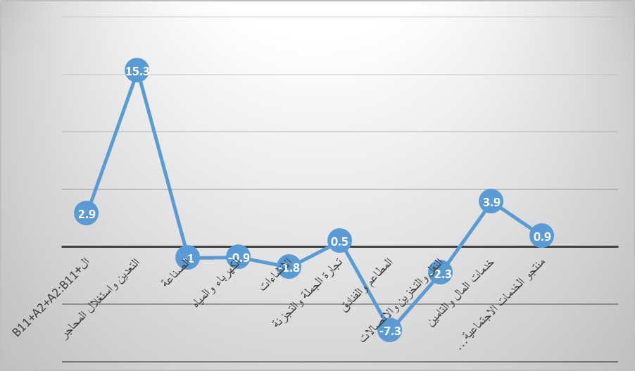
وأدى تعافي اغلبية انشطة القطاعات الاقتصادية الى ارتفاع نمو الضريبة العامة على المبيعات والخدمات بما قيمته (158.8) مليون دينار أو ما نسبته (19.6%) مقارنة بالفترة نفسها من العام الماضي.
وتؤكد لجنتكم المالية ان نتائج القرارات المحافظة على نشاط القطاعات الاقتصادية والفئات المختلفة التي اتخذتها الحكومة والبنك المركزي ومؤسسة الضمان الاجتماعي، بالإضافة للإجراءات التي وازنة بين المتطلبات الاقتصادية والمعيشية والمعطيات الصحية قد اسهمت بشكل مباشر في اعادة دوران الدورة الاقتصادية ورفع معدل النمو.

وتبين لجنتكم المالية الرسم البياني للقطاعات الاقتصادية خلال الثلاث ارباع الأولى 2021
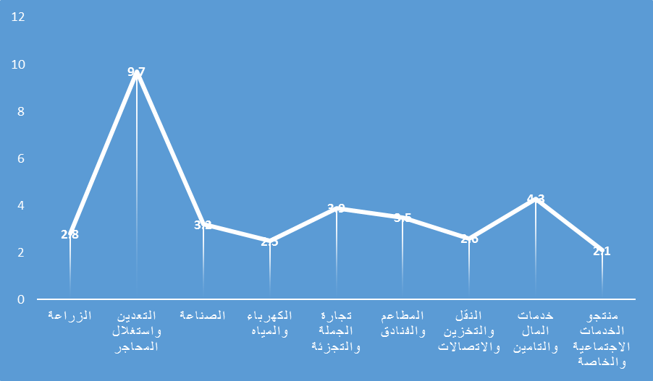
فقد حققت كافة القطاعات الاقتصادية نتائج إيجابية خلال الربع الثالث نتيجة رفع كافة القيود الصحية الاحترازية لمواجهة الجائحة. فارتفاع نمو الضريبة العامة على المبيعات والخدمات بما قيمته (393.7) مليون دينار أو ما نسبته (15.4%) مقارنة بالفترة نفسها من العام الماضي.

نمو الناتج المحلي الاجمالي وفق فرضيات الموازنة العامة 2022
قدرت الحكومة ضمن فرضيات الموازنة العامة، نمو الناتج المحلي الاجمالي بالأسعار الثابتة بنسبة (2.7%) وبالأسعار الجارية بنسبة (5.3%) في عام 2022.
وفق تحليل لجنتكم المالية فإن نسبة النمو المستهدفة ستتأثر بعدة عوامل الى جانب حالة عدم اليقين نتيجة الجائحة .
- زيادة المخصصات المالية للشؤون الصحية بنحو 177 مليون دينار لتصل الى 1133 مليون دينار.
- تحسين بيئة الاستثمار وممارسة الاعمال وتعزيز المنافسة وتحفيز التشغيل ودعم القطاعات ذات الأولوية كالسياحة وتكنولوجيا المعلومات والزراعة والصناعة.
- تحفيز القطاعات الاقتصادية المرتبطة بتنفيذ المشاريع الرأسمالية المخصصة في الموازنة وموازنات الوحدات الحكومية ومخصص الشراكة بين القطاع العام والخاص بقيمة (60) مليون دينار، ورصد مبلغ 20 مليون دينار لبرنامج استدامة ضمن البرنامج المالي للتحفيز الاقتصادي.
- يشكل التشغيل أولوية رئيسية من خلال رصد مبلغ 80 مليون دينار لبرنامج التشغيل الوطني.
- دعم قطاع الصناعة من خلال تخصيص مبلغ 30 مليون دينار لبرنامج دعم وتطوير الصناعة، بالإضافة لرصد مبلغ 27 مليون دينار لتخفيض التعرفة الكهربائية للصناعات المتوسطة والصغيرة.

- تحسين كفاءة المالية العامة بشكل مستدام من خلال الاستمرار في تنفيذ الإصلاحات المالية الهيكلية في المجالات الرئيسية المتعلقة لتحسين عملية تحصيل الإيرادات من خلال توسيع القاعدة الضريبية والجمركية بدلاٌ من زيادة الضريبة.
- تخصيص مبلغ 71 مليون دينار لتحفيز وتنشيط السياحة.
- تخفيض كلف التجارة وإزالة المعوقات وازدواجية الإجراءات، بما يفضي الى التخفيف على المواطن والتسهيل على المستوردين.
- المحافظة على العاملين في القطاعات الاقتصادية المتضررة، وخفض نسب الفقر والبطالة.
- تلبية المتطلبات المالية الواردة في خطة الاستجابة للجوء السوري 2022.

الميزان التجاري 2020 و2021

بلغ عجز الميزان التجاري (29.2%) خلال فترة الاحد عشر شهرا من عام 2021، حيث بلغت قيمة المستوردات (13821.6) مليون دينار مقابل (5997.2) مليون دينار قيمة الصادرات الكلية مقارنة بنفس الفترة من عام 2020.
فقد أسهم ارتفاع اسعار النفط الخام والمشتقات النفطية عالمياً، وتحسن الاستهلاك المحلي، الى ارتفاع قيمة المستوردات، حيث ارتفعت الفاتورة النفطية الاجمالية بنسبة (34.8%) مقارنة بنفس الفترة من عام 2020.

وتبين لجنتكم المالية في الرسم البياني أبرز المستوردات لفترة 2020 و2021.
مليون دينار
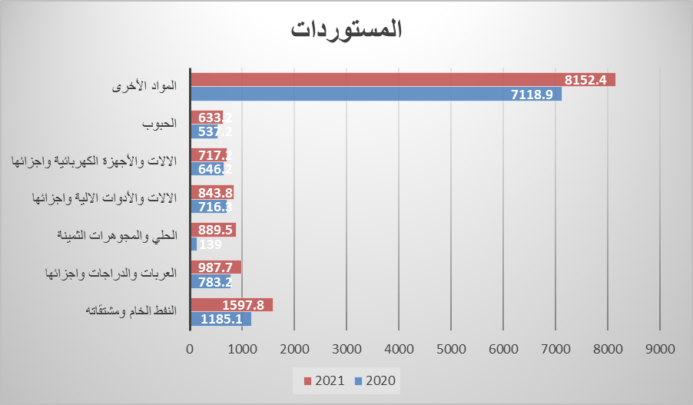
وتبين لجنتكم المالية لمجلسكم الكريم في الرسم البياني أبرز التكتلات الاقتصادية "المستوردات"
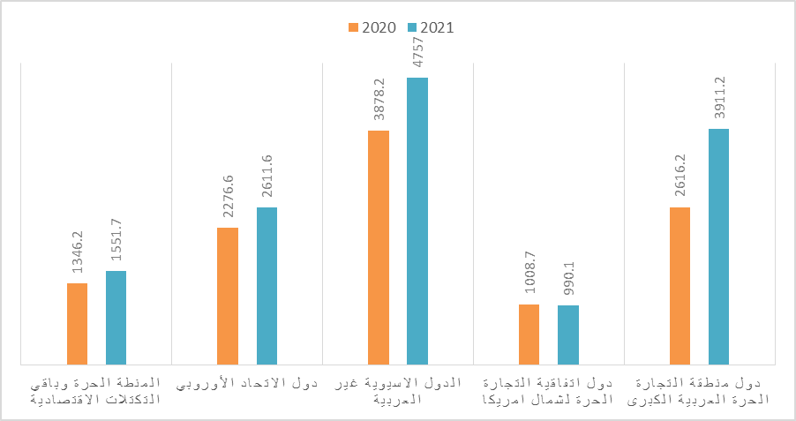
وقد شهدت الصادرات الوطنية تحسن في ادائها خلال الاحدى عشر شهراُ نمو الصادرات الوطنية بنسبة (20.1%)، بينما ارتفعت الصادرات المعاد تصديرها نسبة (3.3%)

وتبين لجنتكم المالية أبرز السلع للصادرات الوطنية لفترة 2020 و2021
مليون دينار
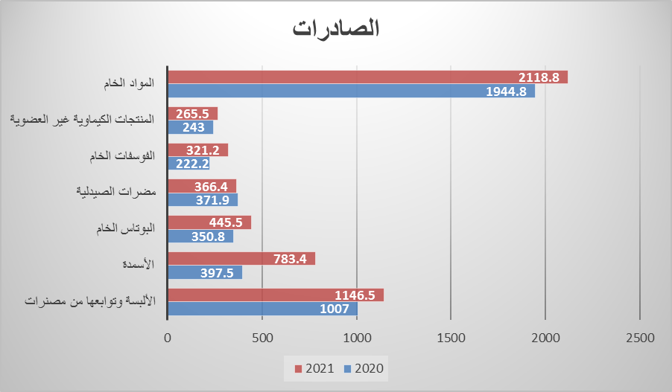 وتبين لجنتكم المالية التكتلات الاقتصادية للصادرات الوطنية
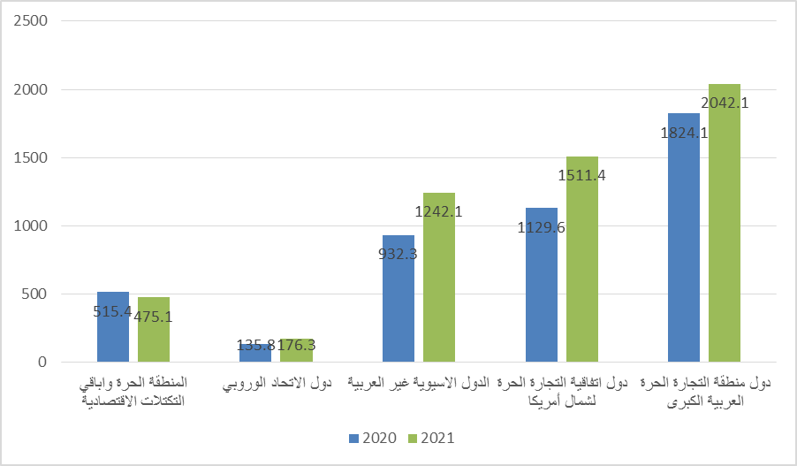
احتياطيات البنك المركزي
بلغ رصيد اجمالي احتياطيات البنك المركزي بما فيها الذهب وحقوق السحب الخاص مع نهاية شهر تشرين الثاني عام 2021 ما مقداره (17033.6) مليون دولار ، مما يغطي (9) شهور من مستوردات السلع والخدمات للمملكة.
الادوات والاجراءات والبرامج التي اطلقها ونفذها البنك المركزي والحكومة للحد من اثار الجائحة :
تقدر لجنتكم المالية جهود البنك المركزي الاردني ، في حسن ادارة القطاع النقدي والمصرفي. وقد اسهمت اجراءات وبرامج وادوات البنك المركزي والحكومة خلال فترة الجائحة الحد من اثارها على مختلف القطاعات والفئات الاقتصادية في عامي 2020 و2021.
تبين لجنتكم المالية:
- تخفيض نسبة الاحتياطي الالزامي على الودائع لدى البنوك من 7 %الى 5% وذلك بهدف توفير سيولة إضافية للقطاع المصرفي.
- ابرام اتفاقيات إعادة شراء الأوراق المالية ((REPO مع البنوك بمقدار 850 مليون دينار ولآجال تصل الى سنة.
- استحداث برنامج تمويلي ميسر لدعم الشركات الصغيرة والمتوسطة بأجمالي مبلغ 500 مليون دينار وبفائدة اقراض للعميل لا تتجاوز 2%، وتم لاحقا رفع السقف ليصبح 700 مليون دينار.
وتجد لجنتكم المالية ان تلك الاجراءات قد مكنت البنوك من رفع مساهمتها في تحفيز القطاعات الاقتصادية واحتياجات الافراد، وإنها تتطلع الى خفض كلف الفائدة على الاقراض خلال 2021 ومع استمرار اثار الجائحة.
القطاع المصرفي
اسهم قرار البنك المركزي خفض نسبة الاحتياطي الالزامي نقطتين مئويتين على الودائع لدى البنوك وارتفاع السيولة النقدية بقيمة (550 ) مليون دينار.
وتبين لجنتكم المالية المؤشرات النقدية :
- ارتفعت السيولة المحلية بقيمة (2563 ) مليون دينار وبنسبة (7% ) مع نهاية شهر 11/2021 لتبلغ (39,056) مليار دينار مقارنة مع نهاية عام 2020.
- ارتفعت التسهيلات الائتمانية بقيمة (1416 ) مليون دينار وبنسبة (4.9% ) مع نهاية شهر 11/2021 لتبلغ (30,055) مليار دينار مقارنة مع نهاية عام 2020 .
- ارتفاع اجمالي الودائع بقيمة (2238) مليون دينار مع نهاية شهر 11/2021 لتبلغ (39,027 ) مليار دينار مقارنة مع نهاية عام 2020.
التضخم
بلغ الرقم القياسي لأسعار المستهلك في نهاية شهر كانون الاول من عام 2021 (2.4%)، ذلك نتيجة ارتفاع مجموعات ، النقل بمقدار (0.22) نقطة مئوية واللحوم والدواجن بمقدار (0.10) نقطة مئوية ، الايجارات بمقدار (0.06) نقطة مئوية . وقد انخفضت اسعار الخضراوات والبقول الجافة والمعلبة بمقدار (0.05) نقطة مئوية ، المشروبات والمرطبات بمقدار (0.003) نقطة مئوية .
ووفق تحليل لجنتكم المالية فان معدل التضخم في عام 2021 قد يشهد ارتفاعاً عن نتائجه المقدرة في عام 2022، بسبب استمرار التعافي الاقتصادي العالمي وارتفاع اسعار السلع في اسواق المنشأ، وارتفاع اجور النقل والشحن عالميا.
البطالة
رغم الانخفاض الطفيف في معدل البطالة خلال الربع الثالث من عام 2021 لتبلغ (23.2%) مقارنة بنسبة (23.9%) حيث شهدت البطالة ما بين (21.2%) بين الذكور و (33.6%) بين الاناث وتؤكد لجنتكم المالية ، ان معدل البطالة يشكل اهم التحديات التي تواجهنا بعد ان بلغت معدلات البطالة مستويات غير مسبوقة ، خاصة في فئة الشباب ، وان الاتجاه نحو اعادة النظر في مسار الاعفاءات الممنوحة للاستثمار وربطها بحوافز تشغيل الاردنيين اصبح ضرورة لمواجهة نمو معدل البطالة.

الفقر
بلغت نسبة الفقر (15.7%) مع النتائج الاحصائية بين عامي (2017 – 2018 ) وبعدد (1.069) مليون فرد .
وتؤكد لجنتكم المالية
ان نسبة الفقر مع ارتفاع معدل البطالة قد استمر بالارتفاع اضافة الى اثار الجائحة. وان ايجاد قاعدة بيانات لكل من صندوق المعونة الوطنية وصندوق الزكاة والجمعيات الخيرية واية جهات مرتبطة بمساعدة الفقراء او برامج المساعدات الى فئات اخرى، سيسهم في ايجاد قاعدة بيانات حقيقية وتحديد نسب الفقر الحقيقية، وتحديد الاسر والافراد التي تحتاج الى توجيه المساعدات اليها ونسبة تغطية احتياجاتها ضمن قاعدة بيانات وطنية.

أداء الاقتصاد العالمي
وتبين لجنتكم المالية:
في نهاية عام 2020 كانت الحكومات والمؤسسات وكافة المعنيين بالاقتصاد والأعمال على اعتقاد راسخ ان عام 2021 هو عام التعافي وتضميد الجراح وتعويض خسائر 2020 وأن الازمة الصحية والاقتصادية قد انتهت على اعتبار أن البشرية قد توصلت للقاح الذي سوف يقضي على الوباء وبالتالي تعود حركة العرض والطلب لمستوياتها الطبيعية وبالتالي يتبدد الخوف وترفع القيود والاضطرابات الاقتصادية المختلفة ويعود الناس لأعمالهم بأمان لكن ما لبثت الحكومات توزع هذه اللقاحات حتى بدأت أزمات من نوعيات جديدة في النشوء والانتشار لتنهي تماماً على فرضية أن عام 2021 هو عام التعافي لتكتشف الانسانية لاحقاً ان عام 2021 ما هو إلا ترقية لمستوى أكثر صعوبة من عام 2020 والتي تمثلت بالتالي:
- وصلت اسعار الغذاء في عام 2021 الى قمم قياسية وحققت أعلى مستوى منذ عام 2011 حسب منظمة الأغذية العالمية.
- تضخم نوفمبر 2021 شهد أرقاماً قياسيه جديدة .
- منطقة اليورو سجلت تضخماً بـــ4.9% وهو الأعلى في تاريخ الاتحاد منذ نشأته .
- الولايات المتحدة سجلت تضخماً بـ6.8% وهو الأعلى منذ عام 1982 .
- روسيا سجلت تضخماً بــ8.4% وهو الاعلى منذ عام 1916.
- اسعار السلع:
لقد سجلت اسعار الأغذية العالمية في 2021 زيادة بمقدار 132% اعلى من مستويات عام 2018 .

- اسعار الطاقة العالمية:
سجلت اسعار الطاقة العالمية زيادة بمقدار 108% أعلى من مستويات عام 2018 .
- أزمة التغيير المناخي:
انضم (132 مليون) انسان الى طابور الفقر المدقع حول العالم بصفة التغيير المناخي وأثره على الزراعات والانتاجية المرتبطة بالزراعة .
- أزمة الشحن والملاحة البحرية:
أن تكلفة نقل الحاوية الواحدة خلال عام 2021 تضاعفت من 1500 دولار الى مستوى يتراوح بين 9 و 19 ألف دولار .
ان معدل النمو الاقتصادي العالمي في عام 2022 من المتوقع ان يحقق معدل نمو يبلغ (4.9%) مع عدم اليقين من التوقعات في عام 2022 لعدة اسباب منها :
- صعوبة التيقن من موعد القضاء على الوباء تماماً أو متى وأين وكيف سيظهر المتحور الجديد .
- لم يتم اختبار عقار كورونا الذي تم تطويره من شركة ( ميرك أو فايزر) وغيرهما.
- لا مؤشرات تدل على التحول في سياسة الانانية التي تتبعها الدول الغنية في عملية مشتريات وتوزيع اللقاح.

أداء الاقتصاد الأردني
ووفق تحليل لجنتكم المالية
ان الاردن يرتبط بعلاقات اقتصادية وتجارية مع شركائه من الدول ويتأثر بتطورات الأحداث الاقليمية والدولية والاردن ليس بمعزل عن ذلك وسجل الاقتصاد الاردني مع نهاية عام 2020 انكماشاً بنحو (1.6%) وشهدت القطاعات الاقتصادية تراجعاً واضحاً وارتفع معدل البطالة الى مستويات قياسية وتراجع النشاط الاقتصادي والحاجة للإنفاق الاضافي على الصحة والحماية الاجتماعية وارتفاع حجم الدين العام والاعتماد على المنح الخارجية وارتفاع عجز الموازنة .
ويتوقع صندوق النقد الدولي بعد تراجع الاقتصاد الاردني بما يعادل (-1.6%) في عام 2020 ان ينمو بنسبة ( 3.4%) في عام 2021 وبنسبة نمو (2.9%) في عام 2022 .

نمو الناتج المحلي الاجمالي في عام 2022
تقديرات مشروع موازنة عام 2022 استندت الى عدد من المؤشرات الاقتصادية ومن ابرزها التحسن في أداء الاقتصاد الوطني في توقع استمرار انتعاش الاقتصاد حيث يتوقع نمو الناتج المحلي الاجمالي في عام 2022 بنحو 2.7% بالأسعار الثابتة و 5.3% بالأسعار الجارية.
وقد جاء هذا النمو في ضوء استمرار تعافي القطاع السياحي وتعافي القطاعات الاقتصادية الاخرى وأبرزها قطاعات الانشاءات والصناعات التحويلية وارتفاع الصادرات الوطنية وتوقع زيادة حجم الاستثمارات الاجنبية والمحلية ويتوقع عودة تعافي معدل التضخم مقاساً بالتغيير النسبي في الرقم القياسي للتكاليف المعيشية ووصوله الى مستوى صحي مفيد للاقتصاد ليبلغ نحو (2.5%) في عام 2022 مقارنة بنحو (0.4%) في عام 2020 ونحو (1.5%) في عام 2021.
عجز الحساب الجاري لميزان المدفوعات استندت تقديرات الموازنة العامة 2022 الى نمو الصادرات الوطنية من السلع بنحو (5.4%) ونمو المستوردات بنحو (2.5%) وتراجع عجز الحساب الجاري لميزان المدفوعات الى نحو (4.5%) من الناتج المحلي الاجمالي في عام 2022 .

المنح المُقدرة لعام 2022
بلغ مقدر عام 2022 للمنح الخارجية (848) مليون دينار وبزيادة قدرت بــــ(8) مليون دينار عن اعادة تقدير 2021 ، منها مبلغ (60) مليون دينار منحه الاتحاد الاوروبي ومبلغ (599) مليون دينار منحه الولايات المتحدة الامريكية ومنحة الصندوق الخليجي وبمبلغ (55) مليون دينار ومنحة مخرجات قمة مكة بمبلغ (108) مليون واعتبار مبلغ (26) دينار منح اخرى.
عجز الحساب الجاري لميزان المدفوعات
استندت تقديرات الموازنة العامة 2022 الى نمو الصادرات الوطنية من السلع بنحو (5.4%) ونمو المستوردات بنحو 2.5% وتراجع عجز الحساب الجاري لميزان المدفوعات الى نحو 4.5% من الناتج المحلي.

موقف تنفيذ الموازنة العامة للدولة لعام 2021
- بلغت إعادة تقدير موازنة عام 2021 مقارنة بالمقدر لعام 2021 على النحو التالي:
مليــــــــون دينـــــــــار
البيان | مقدر 2021 | إعادة تقدير 2021 | الفرق
إجمالي الإيرادات العامة | 8138 | 8141 | 3
إجمالي النفقات العامة | 10108 | 9870 | (238)
العجز بعد المنح | (1970) | (1729) | 241

- بلغ العجز (بعد المنح) المقدر لعام 2021 نحو (1970) مليون دينار ولدى إعادة تقديره لعام 2021 بلغ (1729) مليون دينار وعليه انخفض العجز (بعد المنح) بمبلغ (241) مليون دينار. وذلك نتيجة لزيادة إعادة تقدير الإيرادات بمبلغ (3) مليون دينار. وكذلك تخفيض النفقات العامة بمبلغ (238) مليون دينار لدى إعادة تقديرها لعام 2021.
وعليه أصبحت محصلة انخفاض العجز بمبلغ (241) مليون لدى إعادة تقديره لعام 2021.

- بلغت الزيادة في إعادة تقدير الإيرادات العامة لعام 2021 بمبلغ (3) مليون دينار عن المقدر لعام 2021 على النحو التالي:
مليــــــــون دينـــــــــار
البيان | مقدر 2021 | إعادة تقدير 2021 | الفرق
الإيرادات الضريبية | 5390 | 5499 | 109
الإيرادات غير الضريبية | 1908 | 1802 | (106)
المنح الخارجية | 840 | 840 | 0
اجمالي الايرادات العامة | 8138 | 8141 | 3

- لدى إعادة تقدير إجمالي النفقات العامة لعام 2021 انخفضت عن المقدر لعام 2021 بمبلغ 238 مليون دينار على النحو التالي:
مقدار الانخفاض
مليــــــــون دينـــــــــار
- النفقات الجارية للجهاز المدني 18
- النفقات الرأسمالية 220
- الإجمالي 238

- أما فيما يتعلق في النفقات الرأسمالية المقدرة لعام 2021 بمبلغ (1300) مليون دينار لقد تم إعادة تقديرها بمبلغ (1080) مليون دينار حيث لم تتمكن الوزارات والوحدات الحكومية المقدر لها نفقات رأسمالية من تنفيذ المشروعات وصرف المخصصات المعتمدة لها، وتحقيق وفورات بمبلغ (220) مليون دينار ونسبتها (17%) عن المقدر لعام 2021.

تقديرات

الموازنة العامة لعام 2022

تقديرات الموازنة العامة لعام 2022
أولاً: الإيرادات العامة
تم تقدير إجمالي الإيرادات العامة لعام 2022 بمبلغ (8912) مليون دينار بزيادة قدرها (771) مليون دينار وبنسبة (10%) عن إعادة تقدير 2021 وذلك على النحو التالي:

مليون دينار
البيان | تقديرات الإيرادات العامة
البيان | إعادة تقدير 2021 | الوزن النسبي | مقدر2022 | الوزن النسبي | التغير | نسبة التغيير
الإيرادات الضريبية | 5499 | 68% | 6089 | 68% | 590 | 11%
الإيرادات غير الضريبية | 1802 | 22% | 1975 | 22% | 173 | 10%
المنح الخارجية | 840 | 10% | 848 | 10% | 8 | 1%
مجموع الإيرادات العامة | 8141 | 100% | 8912 | 100% | 771 | 10%

يتضح من البيان أعلاه أن الإيرادات الضريبية تمثل نسبة (68%) من مجموع الإيرادات العامة لعام 2022 وبلغت نسبة الزيادة في الإيرادات الضريبية لعام 2022 (11%) عن إعادة تقدير 2021.

وتمثل الإيرادات غير الضريبية لعام 2022 نسبة (22%) من مجموع الإيرادات العامة كما هو مبين بالرسم التالي:
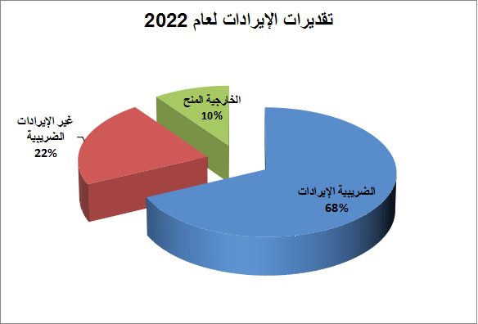

ويوضح الرسم البياني التالي مقارنة إعادة تقدير الإيرادات 2021 والإيرادات المقدرة لعام 2022.
وتغطى الإيرادات العامة المقدرة لعام 2022ما نسبته (84%) من النفقات العامة وما نسبته (98%) من النفقات الجارية مقابل ما نسبته (82%) من النفقات العامة وما نسبته (93%) من النفقات الجارية لدى إعادة تقدير 2021.

الإيرادات المحلية:
بلغت الإيرادات المحلية المقدرة لعام 2022 (8064) مليون دينار بزيادة قدرها (763) مليون دينار بنسبة (10%) وتشكل الإيرادات المحلية المقدرة لعام 2022ما نسبة (90%) من الإيرادات العامة المقدرة لعام 2022.
وتغطى ما نسبته (76%) من النفقات العامة ونسبة (88%) من النفقات الجارية المقدرة لعام 2022.
أولا :الإيرادات المحلية/ الإيرادات الضريبية
بلغت الإيرادات الضريبية المقدرة لعام 2022 (6089) مليون دينار وبزيادة قدرها (590) مليون دينار بنسبة (11%) عن إعادة تقدير 2021.
وتشكل الإيرادات الضريبية ما نسبته (76%) من الإيرادات المحلية وما نسبته (68%) من الإيرادات العامة.
- الإيرادات الضريبية/ إيرادات الضريبة على الدخل والأرباح:
بلغت الضرائب على الدخل والأرباح المقدرة لعام 2022 (1289) مليون دينار وبزيادة قدرها (139) مليون دينار بنسبة (12%) عن إعادة تقدير 2021.
وتشكل ايرادات الضريبة على الدخل والأرباح نسبة (21%) من الإيرادات الضريبية ونسبة (16%) من الإيرادات المحلية ونسبة (14%) من الإيرادات العامة.
- بلغت ضريبة الدخل على الأفراد المقدرة لعام 2022(80) مليون دينار وبزيادة قدرها (10) مليون عن إعادة تقدير 2021 بنسبة (14%).
- بلغت ضريبة الدخل على الموظفين والمستخدمون المقدرة لعام 2022 تبلغ (240) مليون دينار بزيادة قدرها (18) مليون دينار عن إعادة تقدير 2021 وبنسبة (8%) .
- ضرائب الدخل من الشركات ومشروعات أخرى.
بلغت ضريبة الدخل على الشركات المساهمة المقدرة لعام 2022 (879) مليون دينار وبزيادة قدرها (109) مليون دينار بنسبة (14%).
أما ضريبة الدخل من حساب المساهمة الوطنية المقدرة لعام 2022 بلغت (90) مليون دينار بزيادة قدرها (2) مليون دينار بنسبة (2%).
- الضرائب على الملكية:
بلغت ضريبة بيع العقار المقدرة لعام 2022 (105) مليون دينار بزيادة قدرها (25) مليون دينار عن إعادة تقدير 2021 بنسبة (31%).
- الضرائب على السلع والخدمات:
بلغت الضرائب على السلع والخدمات المقدرة لعام 2022 ( 4260) مليون دينار بزيادة قدرها (276) مليون دينار بنسبة (7%) وتشكل نسبة (70%) من مجموع الإيرادات الضريبية ونسبة (53%) من الإيرادات المحلية ونسبة (48%) من الإيرادات العامة.
- ضريبة المبيعات على السلع المستوردة:
بلغت ضريبة المبيعات على السلع المستوردة المقدرة لعام 2022 ( 1145) مليون دينار وبزيادة قدرها (79) مليون دينار بنسبة (7%) عن إعادة تقدير 2021.
- ضريبة المبيعات على السلع المحلية:
بلغت ضريبة المبيعات على السلع المحلية المقدرة لعام 2022 (1212) مليون دينار بزيادة قدرها (22) مليون دينار بنسبة (2%) عن إعادة تقدير 2021.
- ضريبة المبيعات على الخدمات:
بلغت ضريبة المبيعات على الخدمات المقدرة لعام 2022 (545) مليون دينار بزيادة قدرها (133) مليون دينار بنسبة (32%) عن إعادة تقدير 2021.
- ضريبة المبيعات على القطاع التجاري:
بلغت ضريبة المبيعات على القطاع التجاري المقدرة لعام 2022 (1358) مليون دينار بزيادة قدرها (78) مليون دينار بنسبة (6%) عن إعادة تقدير 2021.
- الضرائب على التجارة والمعاملات الدولية:
بلغت الضرائب على التجارة والمعاملات الدولية لعام 2022 (355) مليون دينار بزيادة قدرها (34) مليون دينار بنسبة (11%) عن إعادة تقدير 2021.
وتشكل نسبة (6%) من مجموع الإيرادات الضريبية ونسبة (4%) من الإيرادات المحلية ونسبة (4%) من الإيرادات العامة.
- الرسوم الجمركية:
بلغت الرسوم الجمركية المقدرة لعام 2022 (320) مليون دينار بزيادة قدرها (19) مليون دينار بنسبة (6%) .

- الغرامات والمصادرات الجمركية:
بلغت الغرامات والمصادرات الجمركية المقدرة لعام 2022 (35) مليون دينار بزيادة قدرها (15) مليون دينار بنسبة (75%) عن إعادة تقدير 2021.
- إيرادات ضرائب المنح المدفوعة من وزارة المالية:
بلغت إيرادات الضرائب على المنح المدفوعة من وزارة المالية المقدرة لعام 2022 (80) مليون دينار علماً بانها لم يكن لهذا البند أية إيرادات في عامي 2020 و2021.

ثانيا: الإيرادات المحلية/ الإيرادات غير الضريبية
بلغت الإيرادات غير الضريبية المقدرة لعام 2022 (1975) مليون دينار وبزيادة قدرها (173) مليون دينار بنسبة (10%) عن إعادة تقدير 2021.
وتشكل الإيرادات غير الضريبية ما نسبته (24%) من الإيرادات المحلية وما نسبته (22%) من الإيرادات العامة.

- عائدات التقاعد/ الاقتطاعات التقاعدية:
بلغت الاقتطاعات التقاعدية المقدرة لعام 2022 (8) مليون دينار بانخفاض قدره نصف مليون دينار عن إعادة تقدير 2021 نتيجة الإحالات على التقاعد.

- ايرادات دخل الملكية:
تم تقدير دخل الملكية المالية لعام 2022(450) مليون دينار بزيادة قدرها (41) مليون دينار وبنسبة (10%) عن إعادة تقدير 2021.
- بلغت إيرادات الفوائد من بندي ( فوائد القروض المستردة وإيرادات الفوائد البنكية) المقدرة لعام 2022 (15) مليون دينار بزيادة قدرها (5) مليون دينار عن إعادة تقدير 2021.
- ووفق تحليل لجنتكم المالية لأبرز حصيلة إيرادات دخل الملكية التي أسهمت في زيادة مقدر 2022.
- الفوائض المالية من هيئة تنظيم الاتصالات المقدرة لعام2022 بمبلغ (145) مليون دينار بزيادة قدرها (35) مليون دينار وبنسبة (32%) عن إعادة تقدير 2021.
- عوائد الحكومة من مطار الملكة علياء المقدرة لعام 2022 بمبلغ (100) مليون دينار بزيادة قدرها (40) مليون دينار وبنسبة (67%) عن إعادة تقدير 2021.
- عوائد المساهمات الحكومية المقدرة لعام 2022 بمبلغ (35) مليون دينار بزيادة قدرها (7) مليون دينار وبنسبة (20%) عن إعادة تقدير 2021.
- أرباح شركة توليد الكهرباء المركزية المقدرة لعام 2022 بمبلغ (11) مليون دينار بزيادة قدرها (3) مليون دينار وبنسبة (38%) عن إعادة تقدير 2021.
- هيئة تنظيم النقل البري المقدرة لعام 2022 بمبلغ (10) مليون دينار بزيادة قدرها (2) مليون دينار وبنسبة (25%) عن إعادة تقدير 2021.
- ايرادات بيع السلع والخدمات.
تم تقدير ايرادات الرسوم لعام 2022 بمبلغ (980) مليون دينار بزيادة قدرها (71) مليون دينار وبنسبة (8%) عن إعادة تقدير 2021 ووفق تحليل لجنتكم المالية.
ووفق تحليل لجنتكم المالية لأبرز ايرادات الرسوم الادارية حصيلة إيرادات بيع السلع والخدمات التي أسهمت في زيادة مقدر عام 2022.

أبرز ايرادات الرسوم التي سجلت زيادة في المُقدر 2022:
- رسوم تسجيل الأراضي بزيادة قدرها (22) مليون دينار وبنسبة (17%) عن اعادة تقدير عام 2021.
- رسوم جوازات السفر بزيادة قدرها (22) مليون دينار وبنسبة (73%) عن اعادة تقدير عام 2021.
- رسوم الاقامة بزيادة قدرها (13) مليون دينار وبنسبة (65%) عن اعادة تقدير عام 2021.
- رخص سير المركبات بزيادة قدرها (5) مليون دينار وبنسبة (5%) عن اعادة تقدير عام 2021.
- الإيرادات غير الضريبية الغرامات والجزاءات والمصادرات
بلغت الزيادة في الغرامات والجزاءات نسبة (29%) وبقيمة (14) مليون دينار عن اعادة التقدير عام 2021.
- الإيرادات غير الضريبية / الإيرادات المختلفة.
بلغ قيمة الإيرادات المختلفة (47) مليون دينار لعام 2022 وبزيادة نسبتها (11%) عن إعادة التقدير عام 2021
أبرز الإيرادات المختلفة التي سجلت زيادة في المُقدر لعام 2022:
- عائدات التعدين بزيادة قدرها (10) مليون دينار وبنسبة (29%) عن اعادة تقدير عام 2021.
- بدل خدمات مراكز جمركية بزيادة قدرها (5) مليون دينار وبنسبة (100%) عن اعادة تقدير عام 2021.
- ايرادات اخرى بزيادة قدرها (14) مليون دينار وبنسبة (12%) عن اعادة تقدير عام 2021.
- رديات نفقات السنوات السابقة / أقساط القروض المستردة حيث بلغت الزيادة في أقساط القروض المستردة (8) مليون دينار بنسبة (40%) لعام 2022

ثالثا: المنح الخارجية / الجارية
بلغت المنح الخارجية المقدرة لعام 2022 (848) مليون دينار وبزيادة قدرها (8) مليون دينار بنسبة (1%) عن إعادة تقدير لعام 2021.
وتشكل المنح الخارجية ما نسبته (10%) من الإيرادات العامة.
وفيما يلي توضيح لمصادر المنح الخارجية المقدرة لعام 2022:

مليــــــــون دينـــــــــار
- الاتحاد الاوروبي 60
- الولايات المتحدة الامريكية 599
- الصندوق الخليجي للتنمية 55
- مخرجات قمة مكة 108
- منح اخرى 26
الإجمالي 848

ثانيا: النفقات العامة لعام 2022
تم تقدير إجمالي النفقات العامة للسنة المالية 2022 بمبلغ (10668) مليون دينار بزيادة قدرها (798) مليون دينار أي بنسبة زيادة (8%) عن إعادة تقدير اجمالي النفقات العامة لعام 2021.
وبزيادة قدرها (560) مليون دينار وبنسبة (6%) عن المقدر لعام 2021.
أما بالنسبة للزيادة في اجمالي النفقات العامة 2022 وقدرها (798) مليون دينار مقارنة بإعادة تقديرها لعام 2021 والبيان التالي يوضح توزيع هذه الزيادة على بنود النفقات الرئيسية والوزن النسبي من إجمالي النفقات العامة.
مليون دينار
البيــــــــان | تقديرات النفقات العامة
البيــــــــان | إعادة تقدير  2021 |  | المقدر  2022 |  | مقدار الزيادة | نسبة الزيادة
البيــــــــان | المبلغ | الوزن النسبي | المبلغ | الوزن النسبي | مقدار الزيادة | نسبة الزيادة
نفقات الجهاز المدني | 2482 | 25% | 2666 | 25% | 184 | 7%
نفقات الجهاز العسكري | 1430 | 15% | 1478 | 14% | 48 | 3%
نفقات جهاز الأمن والسلامة | 1320 | 13% | 1368 | 13% | 48 | 4%
النفقات الأخرى | 3558 | 36% | 3605 | 34% | 47 | 1%
النفقات الرأسمالية | 1080 | 11% | 1551 | 14% | 471 | 44%
إجمالي النفقات العامة | 9870 | 100% | 10668 | 100% | 798 | 8%
يتضح من البيان أعلاه ان محصلة إجمالي الزيادة في النفقات العامة لعام 2022 وقدرها (798) مليون دينار نتيجة زيادة بنود النفقات العامة الرئيسية وذلك على النحو التالي:
أولاً: نفقات الجهاز المدني الجارية :
بلغ الوزن النسبي للنفقات الجهاز المدني الجارية (25%) من إجمالي النفقات العامة لعام 2022 وبلغت نفقات الجهاز المدني الجارية المقدرة لعام 2022 مبلغ ( 2666) مليون دينار بزيادة قدرها (184) مليون دينار وبنسبة ( 7% ) عن إعادة التقدير لعام 2021 وذلك لتغطية بنود الإنفاق الجارية المقدرة لعام 2022 على النحو التالي:
(مليون دينار)
البيــــــــــان | تقديرات نفقات الجهاز المدني / الجارية
البيــــــــــان | إعادة تقدير  2021 |  | المقدر  2022 |  | مقدار الزيادة والانخفاض | النسبة
البيــــــــــان | المبلغ | الوزن النسبي | المبلغ | الوزن النسبي | مقدار الزيادة والانخفاض | النسبة
الرواتب والأجور والعلاوات | 1599 | 64% | 1720 | 65% | 121 | 8%
مساهمة الضمان الاجتماعي | 174 | 7% | 202 | 8% | 28 | 16%
استخدام السلع والخدمات | 432 | 17% | 466 | 18% | 34 | 8%
الإعانات لمؤسسات عامة | 119 | 5% | 118 | 4% | 1 | 1%
الإعانات لمؤسسات خاصة | 2 | - | 2 | - | - | -
ادامة عمل مجالس المحافظات | 3 | - | 3 | - | - | -
المنافع ومساعدات اجتماعية | 29 | 1% | 29 | 1% | - | -
المساهمات (بعثات علمية و رديات إيرادات سنوات سابقة) | 89 | 4% | 91 | 3% | 2 | 3%
أجهزة وآليات ومعدات | 1 | - | 1 | - | - | -
مخصصات أخرى | 34 | 2% | 34 | 1% | - | -
إجمالي نفقات الجهاز المدني/ الجارية | 2482 | 100% | 2666 | 100% | 184 | 7%
بلغت الرواتب والأجور والعلاوات من إجمالي نفقات الجهاز المدني الجارية ما نسبته (65%) من إجمالي نفقات الجهاز المدني الجارية وبلغت نفقات الرواتب والأجور والعلاوات لعام 2022 نحو (1720) مليون دينار وبزيادة قدرها (121) مليون دينار عن اعادة تقدير عام 2021 وبنسبة زيادة قدرها (8%) وذلك لتغطية الزيادة السنوية للموظفين في الرواتب والأجور وتعبئة الشواغر في وزارة التربية والتعليم و وزارة الصحة.
بلغت النفقات التشغيلية للجهاز المدني (466) مليون دينار لعام 2022 وبنسبة (18%) من نفقات الجهاز المدني/ الجارية وبزيادة قدرها (34) مليون دينار عن إعادة تقدير 2021 وبنسبة (8%).
انخفضت إعانات المؤسسات العامة المقدرة لعام 2022 لتصبح مبلغ (118) مليون مقابل (119) إعادة تقدير 2021 بانخفاض (1) مليون دينار .
وتشكل هذه المخصصات 1% من نفقات الجهاز المدني/ الجاري.
ثانياً: نفقات الجهاز العسكري/ الجارية:
تشكل نفقات الجهاز العسكري/ الجارية لعام 2022 البالغة (1478) مليون دينار نسبة (14%) من النفقات العامة وبزيادة قدرها (48) مليون دينار وبنسبة (3%) عن إعادة تقدير 2021 لتغطية الزيادة في الرواتب والأجور والعلاوات.
ثالثاً: نفقات جهاز الأمن والسلامة الجارية:
تشكل نفقات جهاز الأمن والسلامة الجارية لعام 2022 البالغة (1368) مليون دينار بنسبة (13%) من النفقات العامة لعام 2022 وبزيادة قدرها (48) مليون دينار عن إعادة تقدير عام 2021 وبنسبة زيادة قدرها (4%).

رابعاً: النفقات الأخرى الجارية:
بلغت النفقات الأخرى الجارية المقدرة لعام 2022 نحو (3605) مليون دينار بزيادة قدرها (47) مليون دينار عن إعادة تقدير 2021 وبنسبة زيادة (1%) وتعتبر هذه النفقات الاكبر في الوزن النسبي من بنود النفقات العامة حيث بلغت نسبتها (34%) من إجمالي النفقات العامة وتليها الرواتب والاجور والعلاوات بنسبة (25%).
والجدول التالي يوضح تفاصيل بنود النفقات الاخرى والوزن النسبي من إجمالي النفقات الأخرى الجارية.
(مليون دينار)
البيــــــان | تقديرات النفقات الأخرى/ الجارية
البيــــــان | إعادة تقدير 2021 |  | المقدر 2022 |  | مقدار الزيادة او الانخفاض | النسبة
البيــــــان | المبلغ | الوزن النسبي | المبلغ | الوزن النسبي | مقدار الزيادة او الانخفاض | النسبة
التقاعد والتعويضات | 1612 | 45% | 1655 | 46% | 43 | 3%
فوائد الدين العام | 1452 | 40% | 1428 | 40% | (24) | (2%)
دعم القمح والاعلاف | 55 | 2% | 60 | 2% | 5 | 9%
دعم الوحدات الحكومية | 20 | 1% | 20 | - | - | -
المعالجات الطبية | 75 | 2% | 79 | 2% | 4% | 5%
دعم الجامعات الأردنية الحكومية | 70 | 2% | 70 | 2% | - | -
المعونة النقدية المتكررة | 201 | 6% | 241 | 7% | 40 | 20%
تسديد التزامات سابقة | 73 | 2% | 52 | 1 | 21 | 29%
إجمالي النفقات الاخرى | 3558 | 100% | 3605 | 100% | 47 | 1%

- بلغ المقدر للتقاعد والتعويضات لعام 2022 مبلغ (1655) مليون دينار بزيادة قدرها (43) مليون وبنسبة (3%) نتيجة قرارات الاحالة على التقاعد وشكلت فاتورة التقاعد والتعويضات (46%) من النفقات الأخرى ونسبة (18%) من إجمالي النفقات الجارية العامة.
- بلغ مقدر فوائد الدين العام (1428) مليون دينار وبنسبة (46%) من إجمالي النفقات الأخرى لعام 2022 وبانخفاض قدره (24) مليون دينار عن إعادة تقدير لعام 2021 وبنسبة سالب 2% ، حيث بلغت فوائد الدين الخارجي (462) مليون دينار وتشكل نسبة ( 32%) من إجمالي فوائد الدين العام وانخفضت فوائد الدين الخارجي عن إعادة تقدير عام 2021 بمبلغ (48) مليون دينار وبنسبة انخفاض قدرها (9%)، وبلغت فوائد الدين الداخلي (966) مليون دينار لعام 2022 وبنسبة (68%) من إجمالي فوائد الدين العام، وارتفعت فوائد الدين الداخلي لعام 2022 بمبلغ (24) مليون دينار وبنسبة 3% عن إعادة تقدير عام 2021، وبلغت نسبة فوائد الدين العام إلى إجمالي النفقات الجارية نحو (16%) لعام 2022 مقارنة بنسبة (17%) لإعادة تقدير 2021.
- بلغ المقدر لدعم القمح والأعلاف لعام 2022 مبلغ (60) مليون دينار بزيادة قدرها (5) مليون دينار عن إعادة تقدير 2021 وبنسبة زيادة (9%).
- تم تقدير دعم الوحدات الحكومية لعام 2022 بمبلغ (20) مليون دينار بدون اي زيادة عن إعادة التقدير لعام 2021.
- بلغ مقدر المعالجات الطبية لعام 2022 بمبلغ (79) مليون دينار وبزيادة قدرها (4) مليون دينار وبنسبة (5%) عن اعادة تقدير عام 2021.
- تم تقدير دعم الجامعات الأردنية الحكومية بمبلغ (70) مليون دينار لعام 2022 وهو نفس اعادة التقدير لعام 2021.
- بلغ مقدر المعونة النقدية المتكررة للأسر والأفراد (241) مليون دينار لعام 2022 بزيادة قدرها (40) مليون دينار عن إعادة تقدير 2021 وبنسبة زيادة (7%) ، وتشكل ما نسبته (7%) من تقديرات النفقات الأخرى الجارية وتشكل نسبة (2.6%) من النفقات الجارية ونسبة (2.3%) من النفقات العامة.
- بلغ مقدر تسديد التزامات سابقة بمبلغ (52) مليون دينار بانخفاض قدره (21) مليون دينار عن إعادة تقدير 2021 وبنسبة انخفاض (29%).

خامسا: النفقات الرأسماليـــــــــة :
بلغت مخصصات النفقات الرأسمالية (1551) مليون دينار المقدرة لعام 2022وبزيادة قدرها (471) مليون دينار عن إعادة تقدير 2021 ، ونسبة الزيادة بلغت (44%) .
وانخفـــــــــض إعادة تقدير النفقــــــــــــات الرأسمالية لعام 2021 بمبلــــــــــغ (220) مليون دينار بنسبة (17%) عن المقدر لعام 2021 نظراً لعدم تنفيذ المشاريع المدرجة للنفقات الرأسمالية لعام 2021.
والمخصصات الرأسمالية المقدرة لعام 2022 والبالغة (1551) مليون دينار منها (615) مليون دينار لمشاريع مستمرة ونسبتها (40%) ومشاريع قيد التنفيذ بمبلغ (596) مليون دينار ونسبتها (38%) ومشاريع جديدة بمبلغ (341) مليون دينار ونسبتها (22%) كما هو مبين بالرسم التالي:

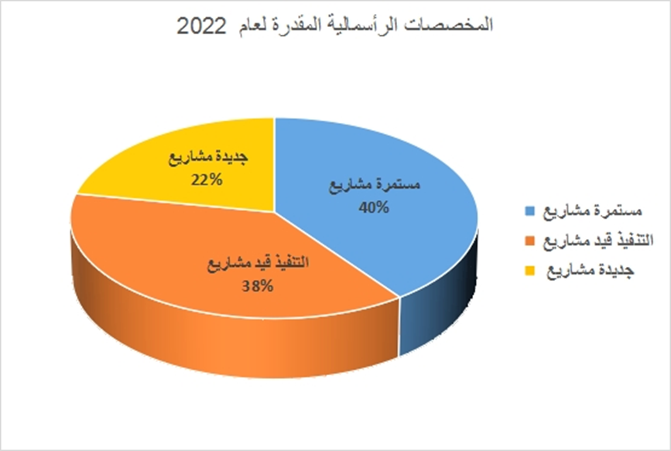
وتوزعت النفقات الرأسمالية المقدرة لعام 2022 حسب التنصيف الوظيفي على النحو التالي:
(مليون دينار)
الوزن النسبي | المقدر 2022 | البيان
10% | 162 | الخدمات العمومية العامة
8% | 121 | الدفــــــــــــــــــــــــــــــــــــــــــــــــــاع
6% | 86 | النظام العام وشؤون السلامة العامة
34% | 532 | الشؤون الاقتصاديـــة
1% | 18 | حمـــــــاية البيئــــــــــــــــــــــــــة
13% | 202 | الإسكان ومرافق المجتمع
13% | 206 | الصحــــــــــــــــــــــــــــــــــــــــــــــــة
4% | 60 | الشؤون الدينية والثقافية
10% | 153 | التعليـــــــــــــــــــــــــــــــــــــــــــــــــــم
1% | 11 | الحماية الاجتماعيـــــــــــــة
100% | 1551 | الإجمــــــــــــــــــــــــــــــــــــــــــالي

ويلاحظ من البيان أعلاه بأن القسم الوظيفي (الشؤون الاقتصادية )استحوذ على ما نسبته (34%) من النفقات الرأسمالية وبمبلغ (532) مليون دينار منها (122) مليون دينار للنقل ومبلغ (320) مليون دينار شؤون اقتصادية ( غير مصنفة في مكان آخر) ومبلغ (48) مليون دينار للاتصالات ومبلغ (20) مليون دينار للوقود والطاقة.
واستحوذ القسم الوظيفي (الإسكان ومرافق المجتمع) على ما نسبته (13%) من النفقات الرأسمالية بمبلغ (202) مليون دينار منها مبلغ (166) مليون دينار لتنمية المجتمع ومبلغ (20) مليون دينار إمدادات مياه.
واستحوذ القسم الوظيفي (الصحة) على ما نسبته (13%) من النفقات الرأسمالية بمبلغ (206) مليون دينار.
واستحوذ القسم الوظيفي ( التعليم) على ما نسبته (10%) من النفقات الرأسمالية بمبلغ (153) مليون دينار.

العجــــــــز
يبلغ عجز الموازنة العامة لعام 2022 بعد المنح حوالي (1756) مليون دينار ونسبته (5.4%) من الناتج المحلي الاجمالي المقدر لعام 2022 مقابل (1729) مليون دينار المعاد تقديره لعام 2021 ونسبته من الناتج المحلي الاجمالي لعام 2021 (5.4%).
وقامت لجنتكم المالية بدراسة النفقات العامة لغايات تخفيضها للحد من تنامي العجز والمساهمة بتخفيض نسبة الدين العام وخدمته.

موازنة التمويل
قدرت موازنة التمويل لعام 2022بمبلغ (7569) مليون دينار وبزيادة قدرها (964) مليون دينار وبنسبة (15%) عن اعادة تقدير لعام 2021 .
ومصادر موازنة التمويل لعام 2022 على النحو التالي :
مليون دينار
- القروض الخارجية لتمويل مشاريع رأسمالية 44
- قروض مؤسسات دولية لدعم الموازنة 1198
- اصدار سندات اليورو وسندات محلية بالدولار 1659
- القروض الداخلية 4668
الاجمالي 7569

وتؤكد لجنتكم المالية ان الدول الصديقة قد مكنت الاردن من الاقتراض الميسر ومن تخفيف اعباء خدمة الدين العام ، وان على الحكومة تنفيذ متطلبات الاقتراض الميسر وفق الاولويات الوطنية.

تقديرات

موازنات الوحدات الحكومية لعام 2022

موازنات الوحدات الحكومية لعام 2022
اولا :الإيرادات
قدرت ايرادات الوحدات الحكومية لعام 2022 بنحو (860) مليون دينار مقابل (960) مليون دينار اعادة تقدير 2021.
وانخفضت الايرادات لعام 2022 بمبلغ (100) مليون دينار ما نسبته (11%) عن اعادة تقدير 2021 .
وبلغ الدعم الحكومي في عام 2022 حوالي (27) مليون دينار من اجمالي ايرادات 2022 وبنسبة (3%) والمنح الخارجية نحو (95) مليون دينار وشكلت نسبة (11%) من اجمالي الايرادات .
ومن ابرز الوحدات التي نمت ايراداتها شركة مياه الاردن (مياهنا) بقيمة (43) مليون دينار وسلطة المياه بقيمة (33) مليون دينار وسلطة منطقة العقبة الاقتصادية الخاصة بقيمة (11) مليون دينار وشركة المجموعة الاردنية للمناطق الحرة والمناطق التنموية بقيمة (7) مليون دينار .
ومن ابرز الوحدات التي تراجعت ايراداتها المقدرة لعام 2022 البنك المركزي بقيمة (34) مليون دينار وشركة الكهرباء الوطنية بقيمة (211) مليون دينار.

ثانيا :النفقات
بلغ مجموع النفقات للوحدات الحكومية (1513) مليون دينار منها (1008) مليون دينار للنفقات الجارية ومبلغ (505) مليون دينار للنفقات الرأس مالية وذلك على النحو التالي :
مليون دينار
البيان | المقدر 2022 | الوزن النسبي
النفقات الجارية
تعويضات العاملين | 316 | 21%
استخدام السلع | 514 | 34%
فوائد القروض الداخلية والخارجية | 153 | 10%
النفقات الاخرى | 25 | 2%
اجمالي النفقات الجارية | 1008 | 67%
النفقات الرأسمالية | 505 | 33%
اجمالي النفقات | 1513 | 100%

النفقات الرأسمالية
بلغت النفقات الرأسمالية لعام 2022 (505) مليون دينار بزيادة قدرها (129) مليون دينار عن اعادة تقدير 2021 وبنسبة (34%) .
ووفق تحليل لجنتكم المالية لمصادر النفقات الرأسمالية .
- شكّل التمويل الداخلي ما نسبته (69%) وبقيمة (347) مليون دينار والدعم الحكومي ما نسبته (1%) وبقيمة (7) مليون دينار والقروض الخارجية ما نسبته (11%) وبقيمة (56) مليون دينار والمنح الخارجية ما نسبته (19%) وبقيمة (95) مليون دينار .
- وشكلت النفقات الرأسمالية لسلطة المياه ما نسبته (56%) وبقيمة (285) مليون دينار ، وشركة تطوير العقبة ما نسبته (11%) وبقيمة (55) مليون دينار وشركة الكهرباء الوطنية (10%) وبقيمة (50) مليون دينار .

ثالثا: عجز الوحدات الحكومية
بلغ عجز الوحدات الحكومية (723) مليون دينار قبل التمويل وبلغ صافي العجز (653) مليون نتيجة الوفر بقيمة (70) مليون دينار.

رابعا: مصادر التمويل
بلغت مصادر التمويل نحو (1730) مليون دينار موزعة على النحو التالي :
 | مليون دينار | النسبة
سحوبات القروض الداخلية | 927 | 54%
استخدام احتياطيات لتسديد الالتزامات | 428 | 25%
مجموع الوفر قبل التمويل | 70 | 4%
القروض الخارجية لتمويل مشاريع رأسماليــــــــــــــــــــــة | 56 | 3%
اخـــــــــــــــــــــــــرى | 249 | 14%
الاجمـــــــــــــالي | 1730 | 100%

ايرادات الموازنة العامة وموازنات الوحدات الحكومية لعام 2022
- بلغت الايرادات المقدرة في الموازنة العامة وموازنات الوحدات الحكومية (9772) مليون دينار لعام 2022 مقارنة بإعادة تقدير لعام 2021 وقدرها (9101) مليون بزيادة قدرها (671) مليون دينار وبنسبة (7%).
- بلغت النفقات العامة ( الجارية والرأسمالية) في الموازنة العامة وموازنات الوحدات الحكومية نحو (12181) مليون دينار لعام 2022 مقارنة بإعادة تقدير لعام 2021 وقدرها (11195) مليون دينار وبزيادة قدرها (986) مليون دينار وبنسبة زيادة (9%).

العجــــــــــــــــز
بلغ العجز المُجمع في الموازنة العامة وموازنة الوحدات الحكومية نحو (2409) مليون دينار لعام 2022.

الدين العام
يتوقع أن يبلغ إجمالي الدين العام الى نحو (38.8) مليار دينار أو ما نسبته 114.7% من الناتج المحلي الاجمالي لعام 2022 مقارنة مع مستواه المعاد تقديره لعام 2021 بنحو ( 36.6) مليار دينار او ما نسبته 113.7% من الناتج المحلي الاجمالي. وفي حال تم تطبيق المنهجية الجديدة التي بدأت الحكومة في اعتمادها مؤخراً والمتضمنة استثناء دين صندوق استثمار اموال الضمان الاجتماعي، فإن اجمالي الدين العام ينخفض إلى (30.8) مليار دينار أو ما نسبته 91% من الناتج المحلي الاجمالي لعام 2022 مقارنة مع مستواه المعاد تقديره لعام 2021 بنحو( 29.4) مليار دينار او ما نسبته 91.6% من الناتج المحلي الاجمالي.
وتشير البيانات أعلاه إلى الخطر الكبير الذي يشكله مستوى الدين العام المتنامي من عام لاخر على استقرار المالية العامة واستدامتها ويضع الشكوك حول قدرة الحكومة المستقبلية على توفير التمويل اللازم لمشاريع التنمية دون الإضرار بالتصنيف الائتماني للأردن ومن ثم جذب الاستثمارات الخارجية وتحفيز الاقتصاد .

معالي الرئيس ،،،
الزميلات والزملاء المحترمين ،،،
بعد دراسة وتحليل ومناقشة موازنات كافة الوزارات والدوائر والوحدات الحكومية قررت لجنتكم المالية تخفيض النفقات العامة ضمن الموازنة العامة وموازنات الوحدات الحكومية بمبلغ اجمالي وقدرة (74190000) دينار منها مبلغ (15250000) دينار من الموازنة العامة ومبلغ (58940000) دينار من موازنات الوحدات الحكومية للسنة المالية 2022 .
وقد خلصت لجنتكم المالية الى التوصيات التالية :
1- تطوير قطاع الطاقة واستغلال الثروات المعدنية داعيا إلى دعم القطاع. وتطوير اليات التنقيب عن الثروات المعدنية وبخاصة التنقيب عن النفط والغاز والمعادن وتشجيع الاستثمار في الثروات المعدنية.
2- تسهيل اجراءات منح الإعفاءات للأشخاص ذوي الإعاقة ( ذوي الهمم ) وبما يحقق العدالة للجميع، وزيادة الموازنة المخصصة للمجلس، ليتمكن من تنفيذ المهام المناطة به، وصولا الى مجتمع يتمتع فيه الأشخاص ذوي الإعاقة بحياة كريمة مستدامة، تحقق لهم مشاركة فاعلة قائمة على الإنصاف والمساواة بحاجة إلى تعاون مؤسسات الدولة كافة لتحقيق هذه الغاية، وذلك باعتماد نهج الإدارة التشاركية ودعم جميع الأنشطة المبذولة لخدمة الأشخاص ذوي الإعاقة.
3- ادراج مخصصات موازنة قناة المملكة ضمن موازنات الوحدات الحكومية بدلا من بقائها كبند في موازنة وزارة المالية.
4-تعديل الاتفاقيات والأنظمة الخاصة بهيئة تنظيم قطاع الاتصالات ورفع موازنتها بهدف ضمان عدم ارجاع رسوم الترخيص الى الشركات.
5- تسريع المفاوضات مع شركات السوشال ميديا ( Facebook –Google ( لدعم التلفزيون و الإذاعات والصحف المحلية على غرار ما فعلته دول مثل بريطانيا وأستراليا وغيرها .
6- العمل على توحيد المشتريات الحكومية من المحروقات وغيرها ومفاوضة شركات توزيع المحروقات لأخذ أسعار تفضيلية وإعادة دراسة كل العقود والعطاءات الخاصة بشركات التنظيف ومواد التنظيف في الوزارات والمؤسسات التابعة للدولة.
7- زيادة التعيينات في وزارة التربية والتعليم إلى نحو 8 آلاف معلم وزيادة مخصصات الوزارة في سبيل رفع عدد ‏التعيينات فيها ؛والاستغناء عن التعليم الإضافي لسد النقص الناتج عن التقاعدات.‏
8- انجاز منظومة متكاملة للتامين الصحي الشامل العادل والمستدام، ووضع برنامج زمني محدد للبدء بتطبيق التامين الصحي الشامل لكافة المواطنين
9- زيادة رواتب الموظفين والمتقاعدين التي تقل رواتبهم عن 300 دينار في ضوء تآكل القدرة الشرائية في الثلاث سنوات الماضية وخاصة لذوي الرواتب المتدنية.
10- قيام الحكومة بتحصيل الذمم المستحقة للمالية العامة بما يساهم في تقليص عجز الموازنة.

11- قيام وزارة المياه بوضع خططها للتقليل من فاقد المياه، وايجاد آلية حل للتحديات المائية التي تواجه المواطنين. نحو تنفيذ مشاريع الشراكة مع القطاع الخاص لإدارة مناطق التوزيع ضمن اسس (العقود المبنية على الاداء) ، إضافة الى اجراءات ضبط الاعتداءات والاستخدامات غير المشروعة ، وتركيب العدادات الذكية وحزمة اجراءات تنفيذية تأمل لجنتكم المالية ان تسهم في تحفيض الفقد المائي. اضافة الى تحسين خدمات قطاع المياه وتحسين البنى التحتية والتوسع في استخدام الطاقة المتجددة لتخفيض النفقات التشغيلية.
12- تشجيع المستثمر المحلي والاجنبي ومعالجة التحديات التي تواجه الاستثمار وتوحيد المرجعيات والتخلص من البيروقراطية والاجراءات الحكومية .
13- مراجعة اتفاقيات توليد وتوزيع الكهرباء بما يحقق توازن بين سعر الشراء من شركة الكهرباء الوطنية وكلف الانتاج ونسب الارباح لشركات التوليد ويكون عائد الربح على راس المال وليس الموجودات .
14- دعم القطاع الزراعي ، وفتح اسواق جديدة امام المنتجات الزراعية ورفع رأسمال صندوق الإقراض الزراعي واعفاء المزارعين من فوائد قروض مؤسسة الإقراض الزراعي.
15- اصدار تقرير ربع سنوي حول الانفاق العام متضمنا إنحراف الاداء الفعلي عن تقديرات الموازنة لكافة بنود الايرادات والنفقات وأسباب هذه الانحرافات والإجراءات المنوي اتخاذها للتعامل مع هذه الانحرافات.
16- اقامة المشاريع الكبرى بالشراكة مع القطاع الخاص وايجاد مشاريع محفزة للنمو وذلك لتخفيض نسب البطالة .

17- النظر في الضريبة الثابتة المفروضة على المشتقات النفطية، مضيفا أن تخفيض الضريبة الثابتة المفروضة على المشتقات النفطية سيجعل الزيادة على أسعار المحروقات منطقيا.
18- دعم وتوفير المخصصات اللازمة "للجهاز العسكري وكافة الاجهزة الامنية" بما يلبي متطلباتها ، ورفع جاهزيتها خاصة في ضوء الاوضاع الامنية في المنطقة
19- عدم صرف مكافأة والعلاوات بكافة اشكالها لكل موظف تم تسكينه خلال الفترات الماضية في الوزارات والهيئات المستقلة .
20- تعديل الأنظمة في مؤسسة الضمان الاجتماعي بخصوص الاشتراكات المفروضة على الشركات لان نسبتها عالية .
21- تعديل نظام الأبنية بحيث ينشأ في كل عمارة تتكون من خمس شقق فاكثر ، شقة لمدير العمارة ( الحارس ) لتشجيع الشباب ولإحلال العمالة المحلية محل العمالة الوافدة.
22- دعم البريد الأردني لاعتماده للتبليغات في وزارة العدل والمراسلات الحكومية في جميع مؤسسات الدولة بدلا من الشركات الخاصة والأجنبية .
23- وضع خطه كفيله لتخفيض ضريبة المبيعات على السلع التي تستهلك من الطبقتين الفقيرة والمتوسطة .

24- سداد الذمم المستحقة على الحكومة لتعزيز دورة الدينار.
25-مساواة المفتي بالقاضي الشرعي من حيث العلاوات والمكافأت والسلم الوظيفي.

وتوصى لجنتكم المالية مجلسكم الكريم الموافقة على قرارها وتوصياتها .

عبد الرحيم ماهر الواكد المهندس محمد السعودي
امين عام مجلس النواب رئيـــس اللـــــجنة الـــــمالية

